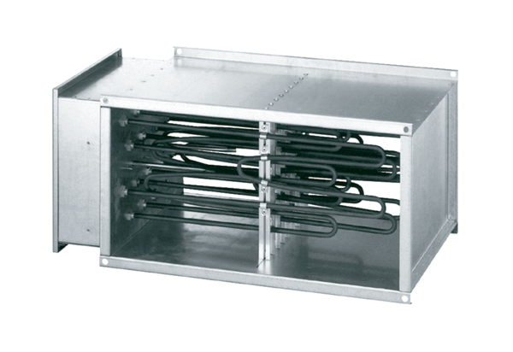Elektro-Lufterhitzer DHP 31-28Verpackungseinheit: 1 StückSortiment: D
Artikelnummer: 0082.0097Hersteller: MAICO

